

**UNIVERSIDAD PRIVADA DE TACNA**

**FACULTAD DE INGENIERIA**

**Escuela Profesional de Ingeniería de Sistemas**

**Proyecto “Implementar la plataforma educativa Intranet con chatbot para la gestión educativa del colegio I.E.P. Verdad y Vida”**

Curso: PROGRAMACIÓN WEB I

Docente: Ing. Tito Fernando Ale Nieto

Integrantes:

**Zevallos Purca Justin Zinedine (2020066924)**

**Anahua Coaquira, Mayner Gonzalo (2020067145)**

**Sebastian arce bracamonte (2019062986)**

**Juan Brendon LUNA JUAREZ (2020068762)**

**Tacna – Perú**

***2023***

|  |  |  |  |  |  |
| --- | --- | --- | --- | --- | --- |
| CONTROL DE VERSIONES | | | | | |
| Versión | Hecha por | Revisada por | Aprobada por | Fecha | Motivo |
| 1.0 | JZP, MCT,MAC | MP | MP | 02/10/2023 | Versión Original |
| 2.0 | JZP, MCT,MAC | MP | MP | 05/10/2023 | Revisión |
| 3.0 | JZP, MCT,MAC | MP | MP | 12/10/2023 | Revisión |
| 4.0 | JZP,MCT,MAQ | MP | MP | 09/12/2023 | Actualizar y borrar lo que no me hemos usado en el sistema |

Sistema Implementar la plataforma educativa Intranet con chatbot para la gestión educativa del colegio I.E.P. Verdad y Vida

Documento de Arquitectura de Software

Versión 4*.0*

|  |  |  |  |  |  |
| --- | --- | --- | --- | --- | --- |
| CONTROL DE VERSIONES | | | | | |
| Versión | Hecha por | Revisada por | Aprobada por | Fecha | Motivo |
| 1.0 | JZP, MCT,MAC | MP | MP | 02/10/2023 | Versión Original |
| 2.0 | JZP, MCT,MAC | MP | MP | 05/10/2023 | Revisión |
| 3.0 | JZP, MCT,MAC | MP | MP | 12/10/2023 | Revisión |
| 4.0 | JZP,MCT,MAQ | MP | MP | 09/12/2023 | Actualizar y borrar lo que no me hemos usado en el sistema |

INDICE GENERAL

1. Introducción 4

1.1 Propósito 4

1.2 Alcance 4

1.3 Definición, siglas y abreviaturas 4

1.4 Referencias 4

1.5 Visión General 5

2. Representación Arquitectónica 5

2.1 Escenarios 5

2.2 Vista Lógica 6

2.3 Vista del Proceso 6

2.4 Vista del desarrollo 6

2.5 Vista Física 6

3. Objetivos y limitaciones arquitectónicas 7

3.1 Disponibilidad 7

3.2 Seguridad 7

3.3 Adaptabilidad 7

3.4 Rendimiento 7

4. Análisis de Requerimientos 8

4.1 Requerimientos funcionales 7

4.2 Requerimientos no funcionales 7

5. Vistas de Caso de Uso 9

6. Vista Lógica 17

6.1 Diagrama Contextual 17

7. Vista de Procesos 18

7.1 Diagrama de Proceso Actual 18

7.2 Diagrama de Proceso Propuesto 18

8. Vista de Despliegue 19

8.1 Diagrama de Contenedor 19

9. Vista de Implementación 20

9.1 Diagrama de Componentes 20

10. Vista de Datos 22

10.1 Diagrama Entidad Relación 22

11. Calidad 24

11.1 Escenario de Seguridad 25

11.2 Escenario de Usabilidad 26

11.3 Escenario de Adaptabilidad 27

11.4 Escenario de Disponibilidad 28

11.5 Otro Escenario 28

# **1.** **INTRODUCCION**

## 1.1 **Propósito**

## El propósito de este proyecto es crear una página web con un sistema intranet para la gestión educativa de la institución "Verdad y Vida - Veritas et Vita". Incluye la matriculación de estudiantes, mejora de la comunicación entre los diferentes actores educativos.

## **1.2** **Alcance**

## Este proyecto se enfoca en desarrollar e implementar una plataforma educativa intranet en el colegio I.E.P. Verdad y Vida. Esta plataforma incluirá un chatbot para optimizar la gestión educativa y mejorar la experiencia de usuarios como estudiantes, docentes, tutores y personal administrativo.

## Para ello se hará la siguiente alternativa de solución, el cual consisten en desarrollar un directorio de módulo de ficha de alumnos que contengan los datos del estudiante, en el cual también se podrá actualizar. También se implementará un Directorio de módulo de matrícula el cual permitirá que el tutor pueda visualizar los cupos disponibles para consecuentemente iniciar con el proceso de manera sencilla. Finalmente, se agregará al sistema un canal de comunicación Chatbot, permitiendo a los padres, tutores, docentes mantenerse informados acerca de los eventos y comunicados del colegio.

## La metodología el cual se usará para desarrollar este sistema es la metodología Ágil, el cual con un desarrollo iterativo permitirá adaptarse a cambio y a la retroalimentación, fomentando con la colaboración entre los diferentes stakeholders.

## **Definición, siglas y abreviaturas**

## **SAD:** Documento de Arquitectura de Software (Software Architecture Document, en inglés).

* **RUP:** Rational Unified Process

## **1.4. Visión General**

La visión general de este proyecto se centra en la creación de una plataforma educativa intranet destinada a la gestión educativa de la institución "Verdad y Vida - Veritas et Vita". Esta plataforma tiene como objetivo principal mejorar la eficiencia y la calidad de la gestión educativa, así como facilitar la comunicación entre los diferentes actores educativos, incluyendo estudiantes, docentes, tutores y personal administrativo.

* + **Descripción del Proyecto:**

Este proyecto tiene como propósito fundamental desarrollar e implementar una página web con un sistema intranet específicamente diseñado para el colegio I.E.P. Verdad y Vida. Los componentes clave de esta plataforma incluyen:

Directorio de Módulo de Ficha de Alumnos: Este módulo permitirá almacenar y gestionar la información de los estudiantes, lo que facilitará la administración de datos y actualizaciones necesarias.

Directorio de Módulo de Matrícula: Esta función permitirá a los tutores visualizar los cupos disponibles y realizar el proceso de matriculación de manera eficiente.

Chatbot de Comunicación: La incorporación de un canal de comunicación Chatbot en la plataforma permitirá a los padres, tutores y docentes mantenerse informados sobre eventos y comunicados relevantes del colegio.

* + **Metodología Ágil:**

Para lograr estos objetivos, se adoptará una metodología ágil de desarrollo, lo que permitirá un enfoque iterativo y flexible. Esto facilitará la adaptación a los cambios y la retroalimentación, promoviendo la colaboración efectiva entre los diferentes stakeholders del proyecto.

# **REPRESENTACION ARQUITECTONICA**

## **Escenarios**

**Escenario 1: Proceso de Matriculación en Línea**

* Pasos del Escenario:

Inicio del Proceso:

El administrador inicia sesión en la plataforma de administración de la institución educativa.

* Acceso a la Lista de Estudiantes:

El administrador accede a la lista de estudiantes matriculados o en proceso de matriculación.

* Búsqueda de Estudiante:

El administrador busca al estudiante para el cual desea asignar la matrícula. Puede hacerlo ingresando el nombre completo o el número de DNI del estudiante en el sistema de búsqueda.

* Selección del Estudiante:

Una vez que encuentra al estudiante deseado, el administrador selecciona su nombre en la lista.

* Asignación de Matrícula:

El administrador realiza la asignación de la matrícula al estudiante seleccionado. Esto puede implicar asignar un número de matrícula específico o marcar al estudiante como matriculado en el sistema.

* Confirmación de Asignación:

El sistema confirma que la matrícula ha sido asignada exitosamente al estudiante seleccionado.

* Fin del Escenario:

El administrador recibe una confirmación de que la matrícula ha sido asignada al estudiante, y el proceso de asignación se completa con éxito.

## **Vista Lógica**

Módulos Clave:

La plataforma se estructura en varios módulos clave que brindan funcionalidades específicas. Los módulos principales incluyen:

Matriculación en Línea: Este módulo permite a los padres de familia realizar la matriculación en línea de sus hijos. Incluye formularios para ingresar la información del estudiante, carga de documentos y procesamiento de pagos.

Comunicación: Este módulo facilita la comunicación entre los diferentes actores educativos, como padres de familia, docentes y personal administrativo. Puede incluir un sistema de mensajes, anuncios y notificaciones.

Registro de Usuarios: Aquí se administra la información de los usuarios que utilizan la plataforma. Esto incluye padres de familia, docentes y personal administrativo, y sus respectivos roles y permisos.

Navegación Intuitiva:

La plataforma se diseñó con una navegación intuitiva para garantizar que los usuarios puedan acceder fácilmente a las áreas y funciones que necesitan. Esto se logra mediante:

Menús Desplegables: Se proporcionan menús desplegables que muestran las diferentes secciones de la plataforma, como "Matriculación en Línea," "Comunicación," "Registro de Usuarios" y otros módulos.

Paneles de Control: Cada módulo principal tiene su propio panel de control desde donde los usuarios pueden acceder a las funciones específicas de ese módulo.

Enlaces Contextuales: Se utilizan enlaces contextuales en las páginas para permitir a los usuarios acceder rápidamente a información relacionada o funciones específicas.

## **Vista del Proceso**

Diagrama matriculación online

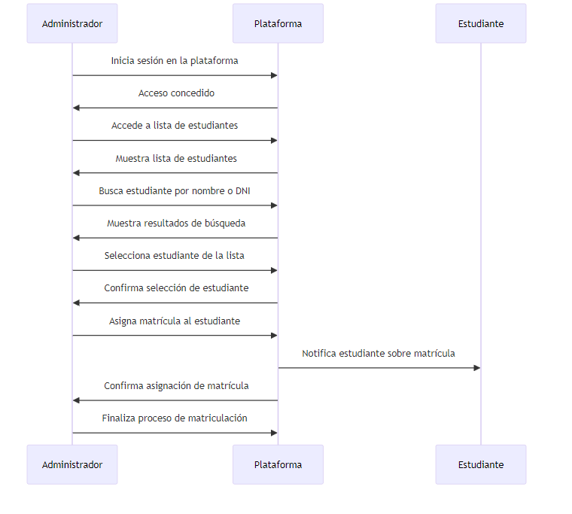

* 1. **Vista del desarrollo**

El sistema de matriculación en línea está diseñado con un enfoque modular, permitiendo una escalabilidad eficiente y una fácil mantenibilidad. La arquitectura del software se divide en varios componentes clave, cada uno responsable de una funcionalidad específica dentro del sistema.

Módulos y Paquetes

* Interfaz de Usuario (UI): Este módulo gestiona todas las interacciones del usuario con el sistema. Está construido utilizando tecnologías web modernas que permiten una experiencia de usuario receptiva y accesible desde diferentes dispositivos.
* Sistema de Gestión de Matrículas: El núcleo del sistema, responsable de manejar todas las operaciones relacionadas con la matriculación. Incluye submódulos para la gestión de cursos, estudiantes, y registros académicos.
* Base de Datos: Este módulo gestiona el almacenamiento, recuperación y actualización de datos. Utiliza un sistema de gestión de bases de datos robusto y escalable, asegurando la integridad y seguridad de los datos.

Bibliotecas y Dependencias

* Framework de Desarrollo: Utilizamos un framework de desarrollo de software de alto nivel para agilizar el proceso de desarrollo y garantizar prácticas de codificación consistentes.
* Bibliotecas de Terceros: Para funcionalidades específicas como autenticación, notificaciones y análisis de datos, integramos bibliotecas de terceros confiables y ampliamente utilizadas en la industria.

Organización del Código

* Estructura de Directorios: El código fuente está organizado en una estructura de directorios clara y lógica, separando los diferentes componentes y módulos para facilitar la navegación y el mantenimiento.
* Principios de Diseño: Seguimos principios de diseño de software como SOLID y patrones de diseño como MVC (Modelo-Vista-Controlador) para garantizar un código limpio, modular y fácilmente extensible.

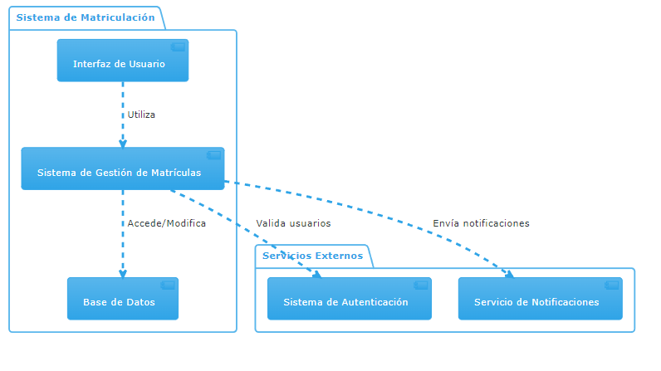

## **Vista Física**

El sistema de matriculación en línea está alojado en una infraestructura que combina servidores físicos y virtuales, asegurando alta disponibilidad y escalabilidad. La arquitectura está diseñada para soportar un gran número de usuarios concurrentes, manteniendo un rendimiento óptimo y una gestión de datos segura.

Servidores Físicos y Virtuales

* Servidores de Aplicaciones: Contamos con un clúster de servidores de aplicaciones distribuidos geográficamente para garantizar un tiempo de respuesta rápido y una experiencia de usuario uniforme. Estos servidores ejecutan la lógica principal del sistema de matriculación y están equipados con procesadores de alta velocidad y memoria amplia para manejar cargas de trabajo intensivas.
* Servidores de Base de Datos: Utilizamos servidores dedicados para nuestras bases de datos, optimizados para transacciones rápidas y almacenamiento seguro. Estos servidores están configurados en un entorno de alta disponibilidad para garantizar la integridad y accesibilidad de los datos en todo momento.
* Servidores Virtuales: Para servicios complementarios como autenticación, notificaciones y análisis de datos, empleamos servidores virtuales. Estos permiten una escalabilidad dinámica y una gestión eficiente de recursos.

Dispositivos y Red

* Balanceadores de Carga: Para distribuir eficientemente el tráfico entrante entre los servidores de aplicaciones, utilizamos balanceadores de carga avanzados. Estos dispositivos también proporcionan capacidades de failover para mantener la disponibilidad del servicio.
* Firewalls y Seguridad: Implementamos firewalls de última generación y otras medidas de seguridad para proteger contra amenazas externas e internas. Estas medidas son esenciales para salvaguardar la información personal y académica de los estudiantes.
* Red de Comunicaciones: La red está diseñada para alta velocidad y baja latencia, utilizando hardware de red de alto rendimiento. Esto asegura una comunicación fluida entre los diferentes componentes del sistema.

Consideraciones de Escalabilidad y Resiliencia

* Escalabilidad: La infraestructura está diseñada para escalar horizontalmente, permitiendo añadir más servidores físicos o virtuales según sea necesario para manejar el aumento de la demanda.

**OBJETIVOS Y LIMITACIONES ARQUITECTÓNICAS**

**3.1 Disponibilidad**

**Objetivos:**

Acceso Continuo: Garantizar que el sistema esté disponible para los usuarios (estudiantes, docentes, administrativos, y padres) en todo momento, especialmente durante horas críticas (inicio de clases, períodos de evaluación).

Recuperación de Desastres: Implementar un robusto sistema de respaldo y recuperación para manejar situaciones adversas y reducir el tiempo de inactividad.

Limitaciones:

Dependencia de Infraestructura: La disponibilidad puede verse afectada por limitaciones en la infraestructura de hosting o Internet, especialmente en áreas con conectividad limitada.

Mantenimiento Programado: Será necesario programar períodos de mantenimiento, lo cual puede llevar a ventanas de tiempo donde el sistema no esté accesible.

**3.2. Seguridad**

Objetivos:

Protección de Datos: Asegurar la integridad y confidencialidad de los datos de los usuarios, incluyendo información personal y registros académicos.

Prevención de Accesos no Autorizados: Implementar sistemas de autenticación y autorización robustos para prevenir accesos indebidos.

Limitaciones:

Recursos para Seguridad: La implementación de medidas de seguridad avanzadas puede requerir inversiones significativas en términos de hardware, software y capacitación.

Evolución de Amenazas: Las amenazas de seguridad están en constante evolución, requiriendo actualizaciones y vigilancia continua.

## **Adaptabilidad**

## Objetivos:

## Flexibilidad para Cambios Futuros: Diseñar un sistema que pueda adaptarse fácilmente a cambios en la tecnología, en las necesidades de los usuarios y en el entorno regulativo.

## Interoperabilidad: Asegurar que el sistema pueda integrarse sin problemas con otras plataformas y herramientas educativas.

## Limitaciones:

## Dependencia Tecnológica: La elección de tecnologías específicas puede limitar la capacidad de adaptarse a nuevas tendencias o requerimientos futuros.

## Costos de Adaptación: Los cambios y adaptaciones pueden implicar costos adicionales y requerir recursos especializados.

## **Rendimiento**

## Objetivos:

## Tiempo de Respuesta Rápido: Asegurar que el sistema responda de manera rápida y eficiente a las solicitudes de los usuarios.

## Capacidad de Manejo de Cargas Elevadas: El sistema debe ser capaz de manejar picos de carga, especialmente durante períodos críticos del año escolar.

## Limitaciones:

## Capacidad del Servidor y Ancho de Banda: El rendimiento puede verse limitado por la capacidad del servidor y la disponibilidad de ancho de banda.

## Balance entre Rendimiento y Costo: Mejorar el rendimiento puede requerir inversión en mejor infraestructura, lo cual aumenta los costos operativos.

1. **Análisis de Requerimientos**

## 4.1 **Requerimientos funcionales**

|  |  |  |  |
| --- | --- | --- | --- |
| Identificación del requerimiento | Nombre del requerimiento | Descripción | Prioridad |
| RFF01 | Portal de Matrícula en Línea | Se debe desarrollar un portal de matrícula en línea donde los padres puedan completar la matrícula de sus hijos, proporcionando información relevante y cargando documentos digitalizados. | Alta |
| RFF02 | Portal de Comunicación | El sistema debe ofrecer un portal de comunicación que permita a padres, profesores y administración intercambiar información, programar reuniones y recibir notificaciones importantes. | Alta |
| RFF03 | Gestión de Documentos Digitales | Debe existir una función para cargar y gestionar documentos digitales, como (). | Alta |
| RFF04 | Registro de Usuarios | Debe existir un proceso de registro de usuarios con diferentes niveles de acceso como estudiantes, padres, profesores y personal administrativo, garantizando la privacidad de la información. | Alta |
| RFF05 | Inicio de Sesión y Seguridad | El sistema debe asegurar la entrada segura mediante autenticación, permitir recuperación de contraseñas, establecer roles de usuario con niveles de acceso, y garantizar la seguridad de los datos, cumpliendo con regulaciones de privacidad. | Alta |
| RFF06 | Gestión de Usuarios | Se debe poder registrar y controlar de roles como administradores, profesores, estudiantes y padres/tutores. Incluye autenticación, autorización y la asignación de niveles de acceso. | Alta |
| RFF07 | Gestión de Estudiantes | Se debe poder registrar información personal y académica de los estudiantes, como calificaciones y asistencia, además de mantener un historial de calificaciones y rendimiento académico. | Alta |
| RFF08 | Gestión de Apoderados | Debe poder administrar los perfiles de padres o tutores legales de los estudiantes. Esto incluye el registro de datos personales de los apoderados. Además de permitir la vinculación de cada apoderado con uno o más estudiantes. | Alta |
| RFF09 | Calendario Académico | Visualización de fechas importantes (exámenes, entrega de trabajos, eventos). | Bajo |
| RFF010 | Notificaciones y Alertas | Los usuarios deben recibir notificaciones sobre eventos importantes (nuevas tareas, cambios en el horario, etc.). | Bajo |

## Requerimientos no funcionales

|  |  |  |  |
| --- | --- | --- | --- |
| Identificación del requerimiento | Nombre del requerimiento | Descripción | Prioridad |
| RNF01 | Seguridad de Datos | El sistema debe garantizar la seguridad de la información de los estudiantes y mantener los datos confidenciales. | Alta |
| RNF02 | Escalabilidad del Sistema | El sistema debe ser diseñado de manera que sea escalable, lo que significa que debe ser capaz de manejar un mayor volumen de usuarios, datos y funcionalidades sin requerir una reconstrucción significativa. | Alta |

1. **Vistas de Caso de Uso**

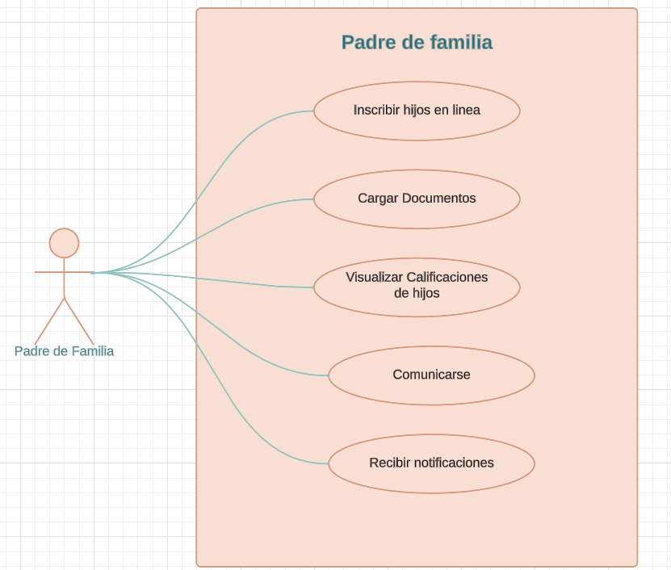

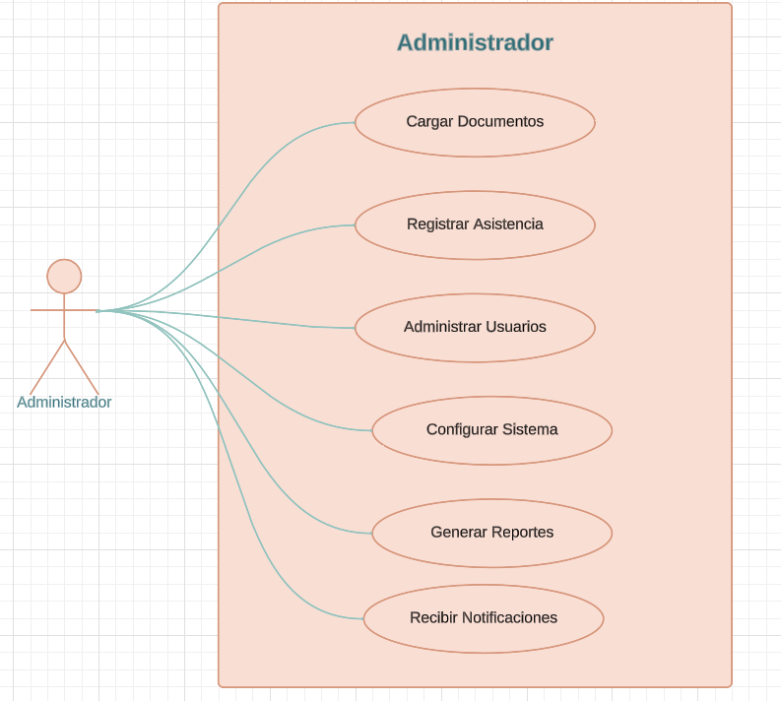

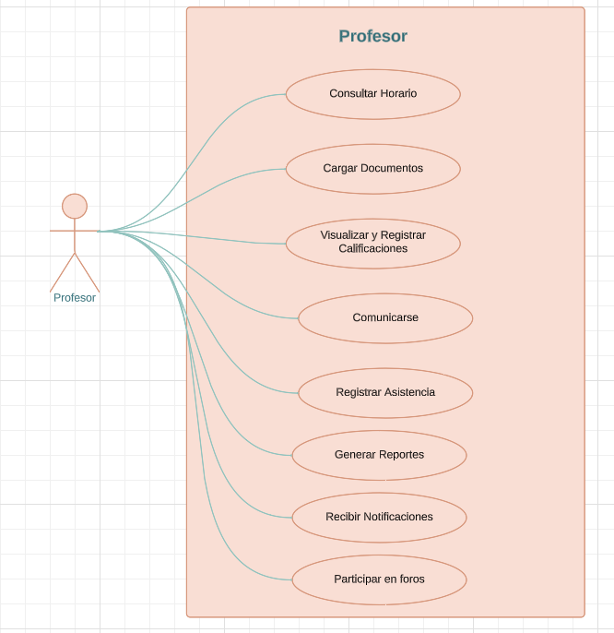  
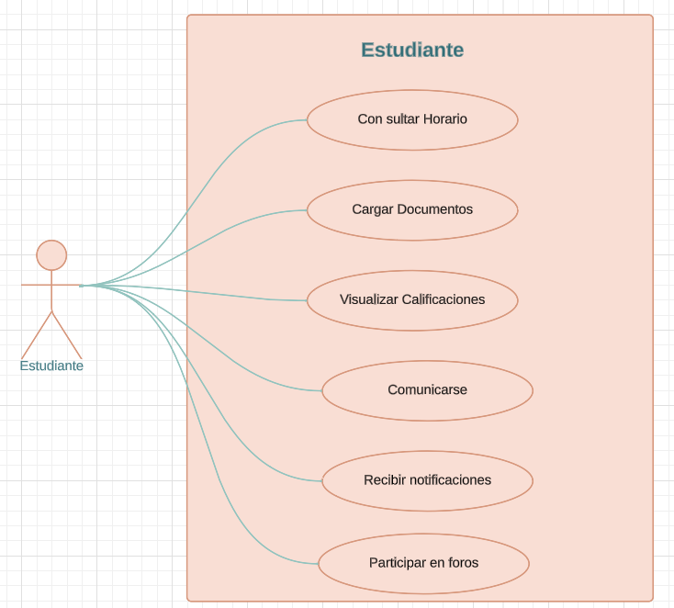

1. **Vista Lógica**

## Diagrama Contextual

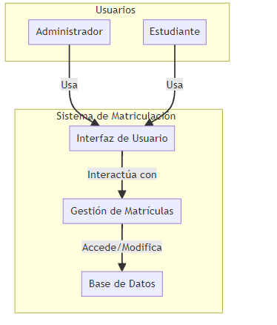

1. **Vista de Procesos**

## **Diagrama de Proceso Actual**

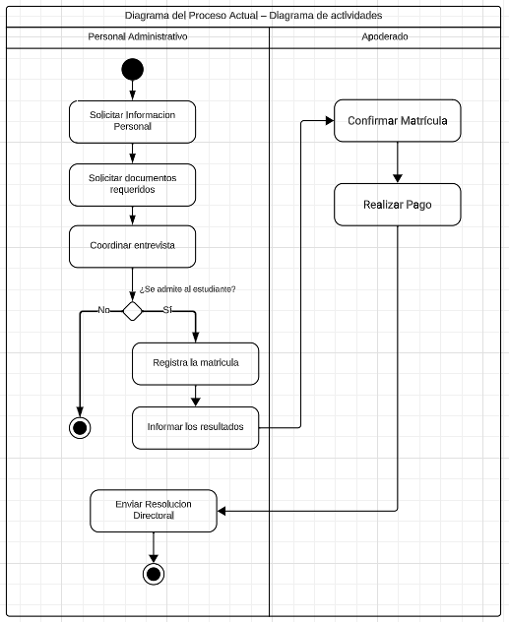

## **Diagrama de Proceso Propuesto**

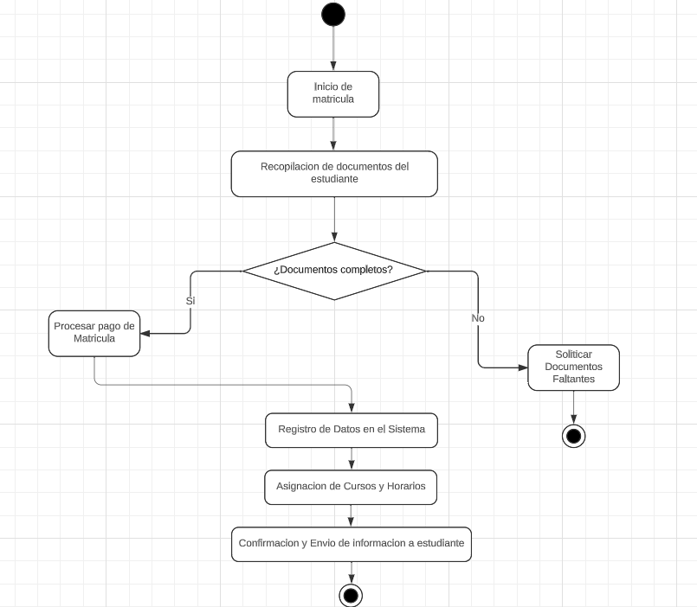

1. **Vista de Despliegue**
   1. **Diagrama de Contenedor**

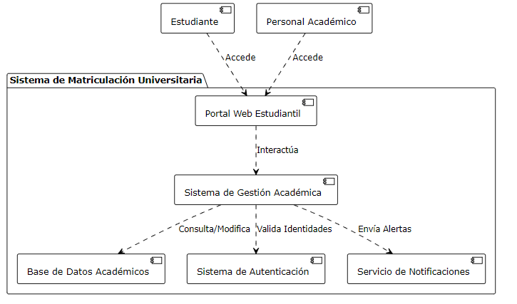

1. **Vista de Implementación**

## **Diagrama de Componentes**



1. **Vista de Datos**

## **Diagrama Entidad Relación**

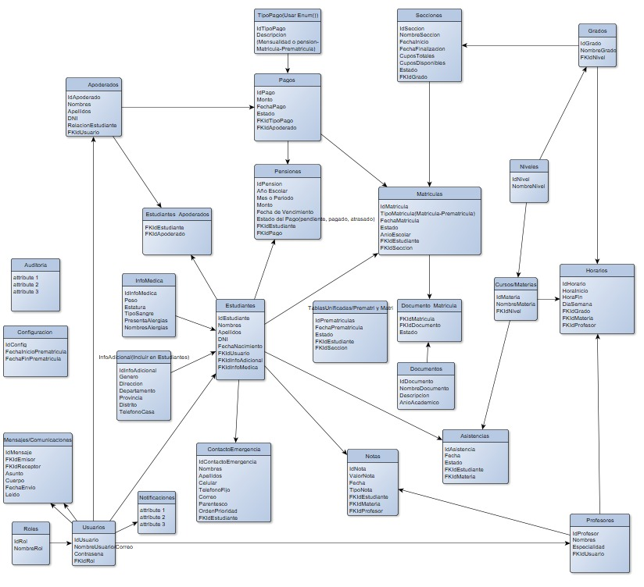

# **11.** **Calidad**

## **11.1 Escenario de Seguridad**

## Descripción: Proteger la información sensible de estudiantes, docentes y padres de accesos no autorizados o malintencionados.

## Evaluación: Realizar auditorías de seguridad regulares, incluyendo pruebas de penetración y evaluación de vulnerabilidades.

## Medidas a Tomar: Implementar cifrado de datos, autenticación fuerte, y control de acceso basado en roles.

## **11.2 Escenario de Usabilidad**

## Descripción: Asegurar que la plataforma sea intuitiva, fácil de usar y accesible para todos los usuarios.

## Evaluación: Realizar pruebas de usabilidad con usuarios reales, recoger feedback y monitorear métricas de interacción del usuario.

## Medidas a Tomar: Diseñar una interfaz amigable, proporcionar documentación y soporte, y realizar ajustes en función del feedback recibido.

## **11.3 Escenario de Adaptabilidad**

## Descripción: Mantener la plataforma actualizada y capaz de adaptarse a cambios tecnológicos y en las necesidades de los usuarios.

## Evaluación: Analizar tendencias tecnológicas emergentes y cambios en el entorno educativo.

## Medidas a Tomar: Diseñar el sistema con una arquitectura modular y flexible, permitiendo actualizaciones y expansiones sin interrupciones significativas.

## **11.4 Escenario de Disponibilidad**

## Descripción: Garantizar que la plataforma esté operativa y accesible en todo momento, especialmente durante períodos críticos.

## Evaluación: Monitorizar el tiempo de actividad y responder rápidamente a cualquier interrupción del servicio.

## Medidas a Tomar: Utilizar soluciones de hosting confiables, implementar redundancias y establecer un plan de recuperación de desastres eficiente.

## **11.5 Otro Escenario: Escalabilidad**

## Descripción: Asegurarse de que la plataforma pueda manejar un crecimiento en el número de usuarios y en la carga de datos sin perder rendimiento.

## Evaluación: Realizar pruebas de carga y estrés para evaluar cómo el sistema se comporta bajo condiciones de uso intenso.

## Medidas a Tomar: Utilizar tecnologías y arquitecturas que permitan escalar recursos de manera eficiente, tanto vertical como horizontalmente.

**Referencias de software:**

* Miro